
Міністерство освіти і науки України
Національний університет “Львівська політехніка”
Кафедра автоматизованих систем управління

Методичні вказівки

до лабораторної роботи № 5
«Моделювання послідовностей»

з дисципліни
«Основи автоматизованого проектування складних об’єктів та систем»

для студентів базового напрямку підготовки по спеціальності

“Комп’ютерні науки” (шифр 6.050101)

Львів-2015
Методичні вказівки до лабораторної роботи № 5 «Моделювання послідовностей» з дисципліни “Основи автоматизованого проектування складних об’єктів та систем” для студентів спеціальності - шифр 6.050101“Комп’ютерні науки” Укл. Дорошенко А.В.,Львів: Національний університет “Львівська політехніка”, 2015.

Методичні вказівки обговорено та схвалено на засіданні кафедри АСУ
Протокол № 11-2014/2015 від «27» березня 2015 р.

Методичні вказівки обговорено та схвалено на засіданні методичної комісії базового напрямку підготовки
Протокол № 8-14/15 від «23» квітня 2015 р.

Мета роботи: Освоїти моделювання послідовностей в UML-діаграмах та їх побудову у конкретному середовищі.
Завдання:
- Оволодіти навиками моделювання послідовностей для UML—діаграм
- Розробити діаграми послідовностей для індивідуального завдання.
- Теоретичні відомості
Діаграма послідовності (sequence diagram) - діаграма, на якій показані взаємодії об'єктів, впорядковані за часом їх прояву.
На діаграмі послідовності неявно присутня вісь часу, що дозволяє візуалізувати тимчасові відносини між переданими повідомленнями. За допомогою діаграми послідовності можна представити взаємодію елементів моделі як своєрідний часовий графік "життя" всієї сукупності об'єктів, пов'язаних між собою для реалізації варіанту використання програмної системи, досягнення бізнес-мети або виконання якої-небудь задачі. На рис. 1 показано, що для створення такої діаграми треба перш за все розташувати об'єкти, що беруть участь у взаємодії, у верхній її частині уздовж осі X. Об'єкт, що зазвичай ініціює взаємодію, розміщують зліва, а останні - правіше (тим далі, чим більш підлеглим є об'єкт). Потім уздовж осі Y розміщуються повідомлення, що посилаються та приймаються об’єктами, причому пізніші виявляються нижчими. Це дає читачеві наочну картину, що дозволяє зрозуміти розвиток потоку управління в часі.
Розглянемо детальніше побудову діаграми послідовності. На цій діаграмі зображуються виключно ті об'єкти, які безпосередньо беруть участь у взаємодії, і не показуються можливі статичні асоціації з іншими об'єктами. При цьому діаграма послідовності має умовно два вимірювання. Перше — зліва направо, у вигляді вертикальних ліній, кожна з яких зображає лінію життя окремого об'єкту, що бере участь у взаємодії. Графічно кожен об'єкт зображується прямокутником і розташовується у верхній частині своєї лінії життя (рис. 1). Усередині прямокутника записуються ім'я об'єкту і ім'я класу, розділені двокрапкою. При цьому весь запис підкреслюється, що є ознакою об'єкту, який, як відомо, є екземпляром класу.
Примітка. Не виключається ситуація, коли ім'я об'єкту може бути відсутнім на діаграмі послідовності. В цьому випадку указується тільки ім'я класу, а сам об'єкт вважається анонімним.
Друге вимірювання діаграми послідовності — вертикальна тимчасова вісь, направлена зверху вниз. Початковому моменту часу відповідає сама верхня частина діаграми. При цьому взаємодії об'єктів реалізуються за допомогою повідомлень, які посилаються одними об'єктами іншим. Повідомлення зображуються у вигляді горизонтальних стрілок з ім'ям повідомлення і також утворюють порядок за часом свого виникнення. Іншими словами, повідомлення, розташовані на діаграмі послідовності вище, ініціюються раніше тих, які розташовані нижче. При цьому масштаб на осі часу не указується, оскільки діаграма послідовності моделює лише тимчасову впорядкованість взаємодій типу "раніше-пізніше".
Ім’я об’єкта1:
Ім’я класа1
:Клас2
Об’єкт1
Фокус управління
Повідомлення
Лінії життя
Символ знищення об’єкта
Рис. 1 Різні графічні примітиви діаграми послідовності

Отже, діаграми послідовностей характеризуються двома особливостями, що відрізняють їх від діаграм кооперації. По-перше, на них показана лінія життя об'єкту — це вертикальна пунктирна лінія, що відображає існування об'єкту в часі. Велика частина об'єктів, представлених на діаграмі взаємодій, існує впродовж всієї взаємодії, тому їх зображують у верхній частині діаграми, а їх лінії життя промальовують від верху до низу. Об'єкти можуть створюватися і під час взаємодій. Лінії життя таких об'єктів починаються з отримання повідомлення із стереотипом create. Об'єкти можуть також знищуватися під час взаємодій; у такому разі їх лінії життя закінчуються отриманням повідомлення із стереотипом destroy, а як візуальний образ використовується велика буква X, що позначає кінець життя об'єкту (Обставини життєвого циклу об'єкту можна указувати за допомогою обмежень new, destroyed і transient).
Примітка: Якщо об'єкт впродовж свого життя змінює значення атрибутів, стан або роль, це можна показати, помістивши копію його піктограми на лінії життя в точці зміни.
Друга особливість цих діаграм - фокус управління. Він зображується у вигляді витягнутого прямокутника, що показує проміжок часу, протягом якого об'єкт виконує яка-небудь дія, безпосередньо або за допомогою підлеглої процедури. Верхня грань прямокутника вирівнюється по тимчасовій осі з моментом початку дії, нижня - з моментом його завершення (і може бути помічена повідомленням про повернення). Вкладеність фокусу управління, викликана рекурсією (тобто зверненням до власної операції) або зворотним викликом з боку іншого об'єкту, можна показати, розташувавши інший фокус управління трохи правіше свого батька (допускається вкладеність довільної глибини). Якщо місце розташування фокусу управління потрібно вказати з максимальною точністю, можна заштрихувати область прямокутника, відповідну до часу, протягом якого метод дійсно працює і не передає управління іншому об'єкту.

- Типові приклади застосування
Діаграми взаємодій використовуються для моделювання динамічних аспектів системи. Мова йде про взаємодії екземпляра будь-якого різновиду в будь-якому представленні системної архітектури, включаючи екземпляри класів, зокрема активних, інтерфейсів, компонентів і вузлів.
Моделювання динамічних аспектів системи за допомогою діаграми взаємодій можливо в контексті системи в цілому, підсистеми, операції або класу. Діаграми взаємодій можна приєднувати також до прецедентів (для моделювання сценарію) і до кооперацій (для моделювання динамічних аспектів співтовариства об'єктів)

- Анатомія діаграм послідовності
  - Об'єкти зображуються у вигляді прямокутників і розміщуються над лініями життя (lifeline).
  - Лінії життя зображуються вертикальними лініями.
  - Напрям часу – згори вниз.
  - Повідомлення – це горизонтальні стрілки з назвою повідомлення.
  - За напрямом стрілки визначають відправника та отримувача.
  - Активізація об'єктів (focus of control).

Діаграми послідовностей (sequence diagrams).
Тепер звернемося до тимчасових властивостей алгоритмів роботи системи прийому телефонних заявок. Для цього в UML є діаграми послідовностей (і ще тимчасові діаграми, що розглядаються нижче). Приклад такої діаграми представлений на рис. 2.
Дана діаграма сфокусована на діях оператора клієнтського ПО. По-перше, на ній явно зображено, що дві події - дзвінок операторові по телефону і поява діалогу для внесення інформації про дзвінок на дисплеї оператора - повинні відбуватися одночасно.
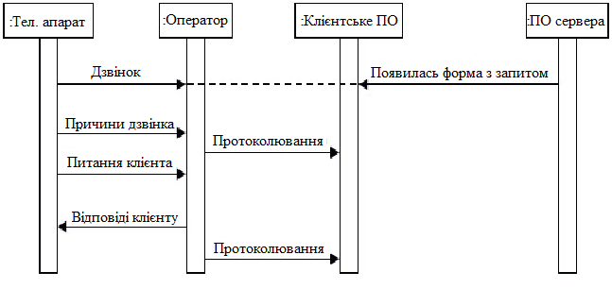
Рис. 2 Приклад діаграми послідовностей
Це "одночасно" може згодом доставити багато клопоту, оскільки необхідно буде тестувати цю вимогу в умовах, ідентичних умовам замовника, - в його локальній мережі, з тією швидкодією, яку вона може забезпечувати, з певною кількістю операторів, що одночасно працюють в мережі, і так далі, і зрозуміло, що в цій ситуації ПО повинно змагатися за швидкістю з процесом комутації в PBX. Цілком можливо, що телефонний апарат дзвонитиме значно раніше, ніж відповідна екранна форма з'явиться на екрані оператора, і це може виявитися вельми незручним. Значить, потрібно "прискорювати" обробку дзвінка сервером ПО. При цьому та або інша швидкодія може зажадати істотно різної реалізації серверних компонентів, тому потрібно турбуватися цією проблемою заздалегідь. Створення діаграм послідовностей допомагає на етапі проектування відмітити і не забути про подібні місця в алгоритмах. Програмістам бажано подолати нетерплячість і згаяти час на промальовування різних деталей архітектури перед початком та під час програмування, приступаючи до нового етапу роботи. Начебто і так все зрозуміло, але попереднє обдумування з фіксацією рішень за допомогою діаграм, обговорення цих діаграм з колегами може запобігти помилкам, які, будучи допущеними, зажадають для виправлення зусиль, які значно перевищують ті, що були витрачені на проектування.
- Фокус управління
В процесі функціонування об'єктно-орієнтованих систем одні об'єкти можуть знаходитися в активному стані, безпосередньо виконуючи певні дії, або в стані пасивного очікування повідомлень від інших об'єктів. Щоб явно виділити подібну активність об'єктів, в мові UML застосовується спеціальне поняття, що отримало назву фокусу управління (focus of control). Фокус управління зображується у формі витягнутого вузького прямокутника (див. об'єкт1), верхня сторона якого позначає початок отримання фокусу управління об'єкту (початок активності), а її нижня сторона — закінчення фокусу управління (закінчення активності). Цей прямокутник розташовується нижче за позначення відповідного об'єкту і може замінювати його лінію життя, якщо протягом неї він є активним.
З іншого боку, періоди активності об'єкту можуть чергуватися з періодами його пасивності або очікування. В цьому випадку у такого об'єкту є декілька фокусів управління. Важливо розуміти, що отримати фокус управління може тільки існуючий об'єкт, у якого у цей момент є лінія життя. Якщо ж деякий об'єкт був знищений, то знов виникнути в системі він вже не може. Замість нього лише може бути створений інший екземпляр цього ж класу, який, строго кажучи, буде іншим об'єктом.
В окремих випадках ініціатором взаємодії в системі може бути актор або зовнішній користувач. В цьому випадку актор зображується на діаграмі послідовності найпершим об'єктом зліва зі своїм фокусом управління. Найчастіше актор і його фокус управління існуватимуть в системі постійно, відзначаючи характерну для користувача активність в ініціації взаємодій з системою. При цьому сам актор може мати власне ім'я або залишатися анонімним.
Іноді деякий об'єкт може ініціювати рекурсивну взаємодію з самим собою. Мова йде про те, що наявність в багатьох мовах програмування спеціальних засобів побудови рекурсивних процедур вимагає візуалізації відповідних понять у формі графічних примітивів. На діаграмі послідовності рекурсія позначається невеликим прямокутником, приєднаним до правої сторони фокусу управління того об'єкту, для якого зображується ця рекурсивна взаємодія (рис. 3).
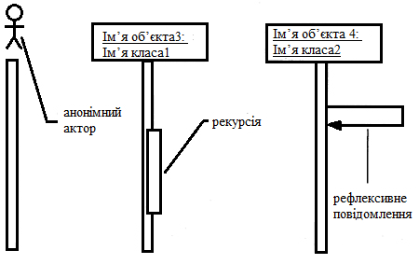
Рис. 3 Графічне зображення актора, рекурсії і повідомлення рефлексії на діаграмі послідовності
- Повідомлення
Як було відмічено вищим, мета взаємодії в контексті мови UML полягає в тому, щоб специфікувати комунікацію безліччю взаємодіючих об'єктів. Кожна взаємодія описується сукупністю повідомлень, якими об'єкти, що беруть участь в нім, обмінюються між собою. У цьому сенсі повідомленням (message) є закінчений фрагмент інформації, який відправляється одним об'єктом іншому. При цьому прийом повідомлення ініціює виконання певних дій, направлених на рішення окремої задачі тим об'єктом, якому це повідомлення відправлене.
Таким чином, повідомлення не тільки передають деяку інформацію, але і вимагають або припускають від приймаючого об'єкту виконання очікуваних дій. Повідомлення можуть ініціювати виконання операцій об'єктом відповідного класу, а параметри цих операцій передаються разом з повідомленням. На діаграмі послідовності всі повідомлення впорядковані за часом свого виникнення в модельованій системі.
У такому контексті кожне повідомлення має напрям від об'єкту, який ініціює і відправляє повідомлення, до об'єкту, який його отримує. Іноді відправника повідомлення називають клієнтом, а одержувача — сервером. При цьому повідомлення від клієнта має форму запиту деякого сервісу, а реакція сервера на запит після отримання повідомлення може бути пов'язана з виконанням певних дій або передачі клієнтові необхідної інформації теж у формі повідомлення.
Рис. 4 Графічне зображення різних видів повідомлень між об'єктами на діаграмі послідовності
У мові UML можуть зустрічатися декілька різновидів повідомлень, кожне з яких має своє графічне зображення.
Перший різновид повідомлення є найбільш поширеним і використовується для виклику процедур, виконання операцій або позначення окремих вкладених потоків управління. Початок цієї стрілки завжди стикається з фокусом управління або лінією життя того об'єкту-клієнта, який ініціює це повідомлення. Кінець стрілки стикається з лінією життя того об'єкту, який приймає це повідомлення і виконує у відповідь певні дії. При цьому приймаючий об'єкт часто отримує і фокус управління, стаючи активним.
Другий різновид повідомлення використовується для позначення простого (не вкладеного) потоку управління. Кожна така стрілка указує на прогрес одного кроку потоку. При цьому відповідні повідомлення зазвичай є асинхронними, тобто можуть виникати в довільні моменти часу. Передача такого повідомлення зазвичай супроводжується отриманням фокусу управління об'єктом, що його прийняв.
Третій різновид явно позначає асинхронне повідомлення між двома об'єктами в деякій процедурній послідовності. Прикладом такого повідомлення може служити переривання операції при виникненні виняткової ситуації. В цьому випадку інформація про таку ситуацію передається зухвалому об'єкту для продовження процесу подальшої взаємодії.
Нарешті, останній різновид повідомлення використовується для повернення з виклику процедури. Прикладом може служити просте повідомлення про завершення деяких обчислень без надання результату розрахунків об'єкту-клієнтові. У процедурних потоках управління ця стрілка може бути опущена, оскільки її наявність неявно передбачається в кінці активізації об'єкту. В той же час вважається, що кожен виклик процедури має свою пару — повернення виклику. Для не процедурних потоків управління, включаючи паралельні і асинхронні повідомлення, стрілка повернення повинна указуватися явним чином.
Зазвичай повідомлення зображуються горизонтальними стрілками, що сполучають лінії життя або фокуси управління двох об'єктів на діаграмі послідовності. При цьому неявно передбачається, що час передачі повідомлення достатній мало в порівнянні з процесами виконання дій об'єктами. Вважається також, що за час передачі повідомлення з відповідними об'єктами не може відбутися ніяких подій. Іншими словами, стани об'єктів залишаються без зміни. Якщо ж це припущення не може бути визнане справедливим, то стрілка повідомлення зображується під деяким нахилом, так щоб кінець стрілки розташовувався нижче за її початок.
В окремих випадках об'єкт може посилати повідомлення самому собі, ініціюючи так звані повідомлення рефлексій. Такі повідомлення зображуються прямокутником із стрілкою, почало і кінець якої співпадають. Подібні ситуації виникають, наприклад, при обробці натиснень на клавіші клавіатури при введенні тексту в редагований документ, при наборі цифр номера телефону абонента.
Таким чином, в мові UML кожне повідомлення асоціюється з деякою дією, яка повинна бути виконане об'єктом, що прийняв його. При цьому дія може мати деякі аргументи або параметри, залежно від конкретних значень яких може бути отриманий різний результат. Відповідні параметри матиме і що викликає це дія повідомлення. Більш того, значення параметрів окремих повідомлень можуть містити умовні вирази, утворюючи галуження або альтернативні шляхи основного потоку управління.
- Галуження потоку управління
Для зображення галуження малюються дві або більш стрілки, що виходять з однієї точки фокусу управління об'єкту. При цьому відповідні умови повинні бути явно вказані поряд з кожною із стрілок у формі сторожової умови. Як неважко представити, якщо умова записана у формі булевого виразу, то галуження міститиме тільки дві гілки. У будь-якому випадку умови повинні взаємно виключати одночасну передачу альтернативних повідомлень.
За допомогою галуження можна зобразити і складнішу логіку взаємодії об'єктів між собою. Якщо умов більше двох, то для кожного з них необхідно передбачити ситуацію єдиного виконання. Даний приклад відноситься до моделювання взаємодії програмної системи обслуговування клієнтів в банці. На цьому прикладі діаграми послідовності об'єкт1 передає управління одному з трьох інших об'єктів.
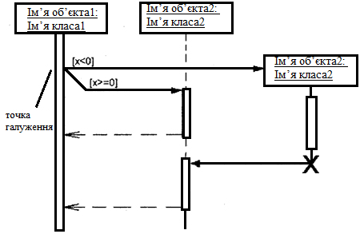
Рис. 5 Графічне зображення бінарного галуження потоку управління на діаграмі послідовності
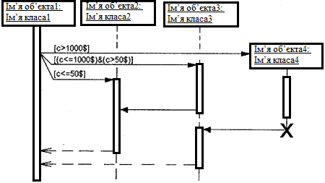
Рис. 6 Графічне зображення тернарного галуження потоку управління на діаграмі послідовності
Умовою галуження може служити сума коштів, що знімаються клієнтом, зі свого поточного рахунку. Якщо ця сума перевищує $1000, то можуть потрібно додаткові дії, пов'язані із створенням і подальшим руйнуванням об'єкту 4. Якщо ж сума перевищує $50, але не перевищує $1000, то управління передається об'єкту 3. І, нарешті, якщо сума не перевищує $50, то управління отримує об'єкт 2. При цьому об'єкти 1, 2 і 3 постійно існують в системі. Об'єкт 4 створюється, тільки якщо справедливо перше з альтернативних умов. Інакше він може бути ніколи не створений. Після виконання необхідних дій об'єкти 2 і 3 просто інформують об'єкт 1 про завершення відповідних операцій, не вимагаючи від нього ніяких дій (пунктирна стрілка). Об'єкт 4 після завершення своїх дій знищується, передаючи управління об'єкту 3, роблячи його активним (фокус управління).
- Стереотипи повідомлень
У мові UML передбачені деякі стандартні дії, що виконуються у відповідь на отримання відповідного повідомлення. Вони можуть бути явно вказані на діаграмі послідовності у формі стереотипу поряд з повідомленням, до якого вони відносяться. В цьому випадку вони записуються в лапках. Використовуються наступні позначення для моделювання дій:
- "call" (викликати) — повідомлення, що вимагає виклику операції або процедури приймаючого об'єкту. Якщо повідомлення з цим стереотипом рефлексія, то воно ініціює локальний виклик операції у того, що самого послало це повідомлення об'єкту;
- "return" (повернути) — повідомлення, що повертає значення виконаної операції або процедури об'єкту, що викликав її. Значення результату може ініціювати галуження потоку управління;
- "create" (створити) — повідомлення, що вимагає створення іншого об'єкту для виконання певних дій. Створений об'єкт може отримати фокус управління, а може і не отримати його;
- "destroy" (знищити) — повідомлення з явною вимогою знищити відповідний об'єкт. Посилається у тому випадку, коли необхідно припинити небажані дії з боку об'єкту, що існує в системі, або коли об'єкт більше не потрібний і повинен звільнити задіяні їм системні ресурси;
- "send" (послати) — позначає посилку іншому об'єкту деякого сигналу, який асинхронно ініціюється одним об'єктом і приймається (перехоплюється) іншим. Відмінність сигналу від повідомлення полягає в тому, що сигнал повинен бути явно описаний в тому класі, об'єкт якого ініціює його передачу.
Нижче представлена діаграма послідовності для розглянутого вище випадку галуження, доповнена стереотипними значеннями.
Окрім стереотипів, повідомлення можуть мати власне позначення операції, виклик якої вони ініціюють у приймаючого об'єкту. В цьому випадку поряд із стрілкою записується ім'я операції з круглими дужками, в яких можуть указуватися параметри або аргументи відповідної операції. Якщо параметри відсутні, то дужки все одно повинні бути присутніми після імені операції. Прикладами таких операцій можуть служити наступні: "видати клієнтові готівкою суму (п)", "встановити з'єднання між абонентами (а, Ь)", "зробити текст, що вводиться, невидимим ()", "подати звуковий сигнал тривоги ()".
Примітка. Згідно прийнятої в мові UML системі позначень такі імена операцій записуються на англійському з малої букви і одним словом, можливо, що складається з декількох скорочених слів, написаних без пропуску і без лапок. Якщо немає ніяких додаткових обмежень з боку інструментальних засобів візуалізації канонічних діаграм, то справа смаку вітчизняного розробника, які позначення йому використовувати в україномовній транслітерації. Можливо, для цієї мети більше підходить варіант з нижньою рискою, що виключає пропуски в імені операції: "зробити_вводимий_текст_невидимим()", аніж варіант із заголовними буквами всередині імені операції: "зробитиВводимийТекстНевидимим()".
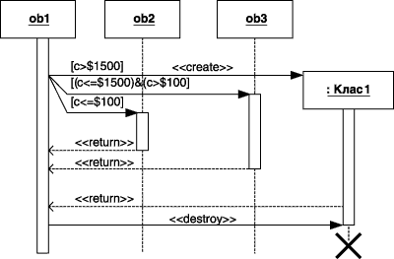
Рис. 7 Діаграма послідовності із стереотипними значеннями повідомлень
- Тимчасові обмеження на діаграмах послідовності
В окремих випадках виконання тих або інших дій на діаграмі послідовності може зажадати явної специфікації тимчасових обмежень, що накладаються на сам інтервал виконання операцій або передачу повідомлень. У мові UML для запису тимчасових обмежень використовуються фігурні дужки. Тимчасові обмеження можуть відноситися як до виконання певних дій об'єктами, так і до самих повідомлень, явно специфікуючи умови їх передачі або прийому. Важливо розуміти, що на відміну від умов галуження, які повинні виконуватися альтернативно, тимчасові обмеження мають обов'язковий або директивний характер для асоційованих з ними об'єктів.
Тимчасові обмеження можуть записуватися поряд з початком стрілки відповідного повідомлення. Але найчастіше вони записуються зліва від цієї стрілки на одному рівні з нею. Якщо тимчасова характеристика відноситься до конкретного об'єкту, то ім'я цього об'єкту записується перед ім'ям характеристики і відділяється від неї крапкою.
Прикладами таких обмежень на діаграмі послідовності можуть служити ситуації, коли необхідно явно специфікувати час, протягом якого допускається передача повідомлення від клієнта до сервера або обробка запиту клієнта сервером:
- { час_прийому_повідомлення - час_відправки_повідомлення < 1 сек.}
- { час_очікування_відповіді< 5 сек.}
- { час_передачі_пакета < 10 сек.}
- { об’єкт_1. час_подачі_сигналу_тривоги > 30 сек.}
Примітка. У першому з розглянутих випадків знак "-" в тимчасовому обмеженні позначає арифметичну операцію віднімання (мінус). Інші знаки є звичайними знаками порівняння величин. У останньому випадку перед тимчасовою характеристикою вказано ім'я об'єкту, до якого вона відноситься.
- Коментарі або примітки
Коментарі або примітки вже розглядалися раніше при вивченні інших видів діаграм. Вони можуть включатися і в діаграми послідовності, асоціюючись з окремими об'єктами або повідомленнями. При цьому використовується стандартне позначення для коментаря — прямокутник з "заламаним" правим верхнім кутом. Усередині цього прямокутника записується текст коментаря на природній мові.
- Приклад побудови діаграми послідовності
Як приклад розглянемо побудову діаграми послідовності для моделювання процесу телефонної розмови з використанням звичайної телефонної мережі. Об'єктами в даному прикладі є: два абоненти а і Ь, два телефонні апарати end, комутатор і сама розмова як об'єкт моделювання. При цьому як комутатор, так і розмова є анонімними об'єктами.
На першому етапі розташовуємо вибрані об'єкти на передбачуваній діаграмі. Відмітимо, що абонентів ми розглядатимемо як акторів, причому перший з них — а — грає активну роль, а другий — b — пасивну роль. Тому перший отримує фокус управління відразу після своєї появи в системі, а другою має тільки лінію життя. Комутатор також має постійну активність, що зображується його фокусом управління. Розмова як об'єкт з'являється тільки після установки з'єднання і знищується з його припиненням. Тому він буде зображений пізніше на цій же діаграмі послідовності.
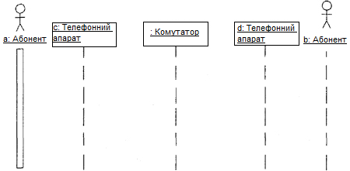
Рис. 8 Початковий фрагмент діаграми послідовності для моделювання телефонної розмови
Процес взаємодії в цій системі починається з підняття трубки телефонного апарату першим абонентом. Тим самим він посилає повідомлення телефонного апарату з, яке переводить цей апарат в активний стан і викликає дію — подачу тонового сигналу в телефонну трубку для першого абонента. Наступна дія також ініціюється першим абонентом — набір цифр телефонного номера. Це представлено у формі ітеративного повідомлення із знаком "*" зліва від його імені.
Відмітимо, що підняття телефонної трубки і набір цифр номера є фізичними діями і тому зображуються у формі простих асинхронних повідомлень. Після набору цифр’ номера телефону апарат з рекурсивно викликає процедуру посилки комутаційних імпульсів на комутатор. Останній ініціює створення нового об'єкту в модельованій системі — телефонної розмови. Доповнений фрагмент діаграми послідовності зображений на рис. нижче.
Після створення анонімний об'єкт "розмова" відразу отримує фокус активності і посилає повідомлення телефонного апарату d на виконання дії — дзвінка виклику. При цьому другий абонент знімає трубку (асинхронне повідомлення), тим самим встановлюється пряме з'єднання між абонентами а і Ь. Після того, як абоненти опустять трубки, розмова закінчується. Тим самим об'єкт "розмова" знищується. Остаточний варіант діаграми послідовності може містити деякі тимчасові обмеження і коментарі. Призначення окремих повідомлень відповідають розглянутим діям.
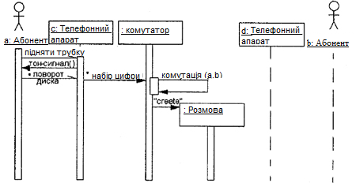
Рис. 9 Доповнений фрагмент діаграми послідовності для моделювання телефонної розмови
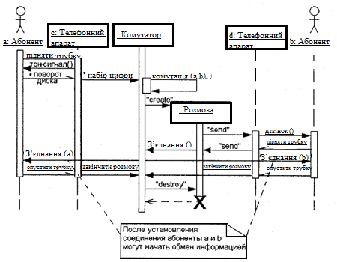
Рис. 10 Остаточний варіант діаграми послідовності для моделювання телефонної розмови
Примітка. Доповнити діаграму послідовності для цього прикладу тимчасовими обмеженнями пропонується виконати самостійно як вправу.
- Завершальні рекомендації по побудові діаграм послідовності
Як вже наголошувалося, побудову діаграми послідовності доцільно починати з виділення зі всієї сукупності тих і лише тих класів, об'єкти яких беруть участь в модельованій взаємодії. Після цього всі об'єкти наносяться на діаграму з дотриманням деякого порядку ініціалізації повідомлень. Тут необхідно встановити, які об'єкти існуватимуть постійно, а які тимчасово — тільки на період виконання ними необхідних дій.
Коли об'єкти візуалізовані, можна приступати до специфікації повідомлень. При цьому слід враховувати ті ролі, які грають повідомлення в системі. При необхідності уточнення цих ролей треба використовувати їх різновиди і стереотипи. Для знищення об'єктів, які створюються на час виконання своїх дій, потрібно передбачити явне повідомлення.
Найбільш прості випадки галуження процесу взаємодії можна зобразити на одній діаграмі з використанням відповідних графічних примітивів. Проте слід пам'ятати, що кожен альтернативний потік управління може істотно утруднити розуміння побудованої моделі. Тому загальним правилом є візуалізація кожного потоку управління на окремій діаграмі послідовності. У цій ситуації такі окремі діаграми повинні розглядатися спільно як одна модель взаємодії.
Подальша деталізація діаграми послідовності пов'язана з введенням тимчасових обмежень на виконання окремих дій в системі. Для простих асинхронних повідомлень тимчасові обмеження можуть бути відсутніми. Проте необхідність синхронізувати складні потоки управління, як правило, вимагають введення в модель таких обмежень. Загальний їх запис повинен слідувати семантиці мови об'єктних обмежень, яка розглянута в додатку.

Особливості розробки діаграми послідовності в середовищі IBM Rational Rose
Діаграма послідовності є іншою формою візуалізації взаємодії в моделі й, так само, як і діаграма кооперації, оперує об'єктами й повідомленнями. Особливість роботи в середовищі IBM Rational Rose 2003 полягає в тому, що цей вид канонічної діаграми може бути створений автоматично після побудови діаграми кооперації й натискання клавіші <F5>. За допомогою цієї ж клавіші здійснюється перемикання між діаграмами послідовності й кооперації в моделі.
Однак в окремих випадках буває зручно почати побудову діаграм взаємодії з діаграми послідовності. У цьому випадку активізувати робоче вікно діаграми послідовності можна декількома способами:
Клацнути на кнопці із зображенням діаграми взаємодії на стандартній панелі інструментів і вибрати для побудови діаграму послідовності.
Виконати операцію головного меню: Browse Interaction Diagram (Браузер Діаграма взаємодії) і вибрати для побудови нову діаграму послідовності.
Виконати операцію контекстного меню: New Sequence Diagram (Нова Діаграма послідовності) для логічного представлення або представлення варіантів використання в браузері проекту.
При цьому з'являється нове вікно із чистим робочим аркушем діаграми класів і спеціальна панель інструментів, що містить кнопки із зображенням графічних примітивів, необхідних для розробки діаграми послідовності (табл. 8.1). Призначення окремих кнопок панелі можна довідатися зі спливаючих підказок.
Таблиця 8.1. Призначення кнопок спеціальної панелі інструментів діаграми послідовності
Графічне зображення | Спливаюча підказка | Призначення кнопки
 | Selection Tool | Перетворює зображення курсору у форму стрілки для наступного виділення елементів на діаграмі
 | Text Box | Додає на діаграму текстову область
 | Note | Додає на діаграму примітка
 | Anchor Note to Item | Додає на діаграму зв'язок примітки з відповідним графічним елементом діаграми
 | Object | Додає на діаграму об'єкт
 | Object Message | Додає на діаграму просте повідомлення
 | Message To Self | Додає на діаграму рефлексивне повідомлення
 | Return Message | Додає на діаграму повідомлення типу повернення з виклику процедури
 | Destruction Marker | Додає на діаграму символ знищення об'єкта
 | Procedure Call | Додає на діаграму повідомлення типу виклику процедури ( за замовчуванням відсутня)
 | Asynchronous Message | Додає на діаграму асинхронне повідомлення ( за замовчуванням відсутня)
На спеціальній панелі інструментів за замовчуванням є присутнім практично всі піктограми елементів, які можуть бути використані для побудови діаграми послідовності. З додаткових піктограм графічних елементів на спеціальну панель інструментів можна додати лише повідомлення типу виклику процедури й асинхронне повідомлення (останній рядок табл. 8.1). Щодо зображення асинхронного повідомлення у формі напівстрілки слід помітити, що хоча у версії мови UML 1.5 цей елемент відсутній, у середовищі IBM Rational Rose 2003 можливо зобразити цей тип повідомлень у формі спеціального графічного стереотипу.

Додавання об'єкта на діаграму послідовності й редагування його властивостей
Додати об'єкт на діаграму послідовності можна як стандартним чином за допомогою відповідної кнопки на спеціальній панелі інструментів, так і більш зручним способом – за допомогою перетаскування зображення піктограми класу із браузера на вільне місце робочого аркуша діаграми послідовності.
У результаті цих дій на діаграмі послідовності з'явиться зображення об'єкта з іменем класу, маркерами зміни його геометричних розмірів і вертикальною пунктирною лінією, що означає лінію життя цього об'єкта (рис. 8.1).
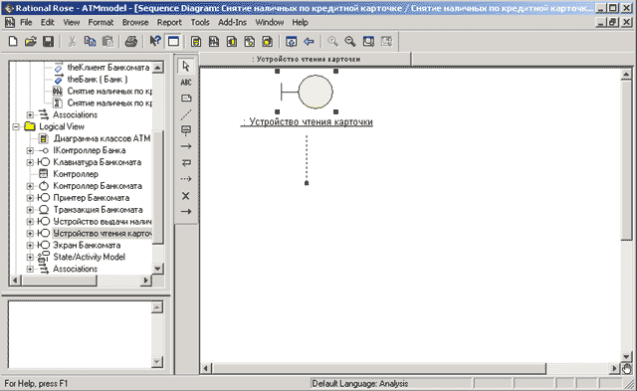
Рис. 8.1. Діаграма послідовності після додавання анонімного об'єкта класу
Пристрій читання картки
Так само як і для діаграми кооперації, для діаграми послідовності кожен об’єкт, що додається за замовчуванням вважається анонімним. За необхідності можна задати власне ім'я об'єкта, для чого вже відомим способом (наприклад, подвійним клацанням на зображенні об'єкта на діаграмі) слід викликати діалогове вікно властивостей об'єкта.

Додавання повідомлення на діаграму послідовності й редагування його властивостей
Для додавання повідомлення між попередньо розміщеними на діаграмі об'єктами потрібно за допомогою лівої кнопки миші нажати кнопку із зображенням повідомлення на спеціальній панелі інструментів, відпустити ліву кнопку миші, клацнути лівою кнопкою миші на зображенні лінії життя одного об'єкта на діаграмі й відпустити її на зображенні лінії життя другого об'єкта.
У результаті цих дій на діаграмі з'явиться зображення повідомлення, переданого, наприклад, від екземпляра актора Клієнт Банкомата об'єкту класу Пристрій читання картки. Оскільки кнопка із зображенням актора відсутня на спеціальній панелі інструментів діаграми послідовності об'єкт, що відповідає, слід попередньо помістити на діаграму способом перетаскування піктограми актора із браузера проекту. При цьому зображення лінії життя у відповідної пари об'єктів зміниться на зображення фокуса керування (рис. 8.2).
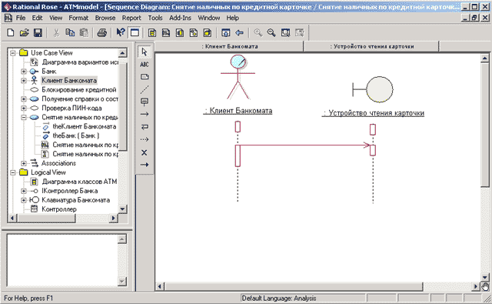
Рис. 8.2. Діаграма послідовності після додавання повідомлення від екземпляра актора Клієнт Банкомата до об'єкта класу Пристрій читання картки

Для специфікації властивостей доданого повідомлення призначене спеціальне вікно, яке можна відкрити подвійним клацанням на зображенні повідомлення на діаграмі послідовності. Ім'я повідомлення можна вибрати на вкладці General (Загальні) зі списку, що випадає, операцій відповідного класу-приймача (рис. 8.3).
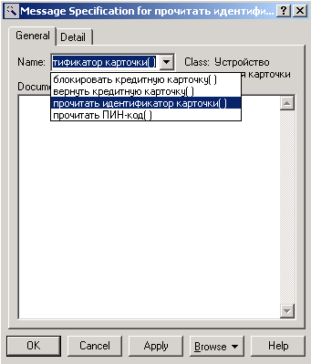
Рис. 8.3. Діалогове вікно специфікації властивостей повідомлення
Ім'я повідомлення можна вибрати також з контекстного меню повідомлення, у якому перераховані всі операції класу-приймача даного повідомлення (рис. 8.4). За необхідності в контекстному меню можна задати нову операцію, у цьому випадку слід вибрати рядок <new operation>. При цьому відкриється діалогове вікно специфікації властивостей нової операції класу-приймача (див. рис. 5.4).
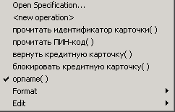
Рис. 8.4. Контекстне меню повідомлення на діаграмі послідовності

Для розглянутої моделі банкомата в якості імені першого повідомлення слід вибрати операцію прочитати ідентифікатор картки(). Після вибору операції для даного повідомлення слід натиснути кнопку Apply або OK, у результаті чого ім'я повідомлення буде зображено на діаграмі послідовності поруч із лінією повідомлення (рис. 8.5).
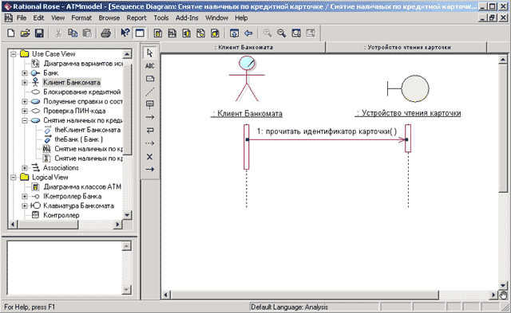
Рис. 8.5. Діаграма послідовності після додавання повідомлення від екземпляра актора Клієнт Банкомата до об'єкта класу Пристрій читання картки
Побудова діаграми послідовності зводиться до додавання й редагування властивостей окремих об'єктів і повідомлень. Доступ до вікна специфікації властивостей відповідних елементів можливий також або через контекстне меню, або за допомогою операції головного меню Browse Specification (Огляд Специфікація). При додаванні повідомлень на діаграму послідовності вони одержують за замовчуванням свій номер у загальній послідовності повідомлень.
Слід зазначити, що за замовчуванням нумерація повідомлень на діаграмі послідовності може бути відключена. При необхідності показати номера повідомлень слід виконати операцію головного меню: Tools Options (Інструменти Параметри), відкрити вкладку Diagram (Діаграма) і виставити оцінку вибору рядка Sequence numbering (Нумерація повідомлень на діаграмі послідовності) у групі властивостей Display (рис. 8.6).
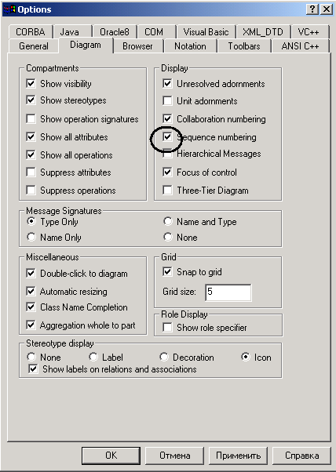
Рис. 8.6. Діалогове вікно специфікації властивостей моделі
Це ж вікно специфікації властивостей моделі можна відкрити за допомогою операції головного меню: View Toolbars Configure (Вид Панелі інструментів Настроїти),
Для детальної специфікації властивостей повідомлень на діаграмі послідовності можна використовувати також групу властивостей Synchronization (Синхронізація) і Frequency (Частота), доступні для вибору на вкладці Detail (Докладно) вікна специфікації повідомлення. При зміні способу синхронізації переданого повідомлення змінюється графічне зображення стрілки відповідного повідомлення. Оскільки характеристика даних властивостей повідомлень і їх графічне зображення відповідних стрілок приводиться в попередній лекції 7 (див. табл. 7.2), у даній лекції вони не розглядаються.

Остаточна побудова діаграми послідовності моделі банкомата
Для завершення побудови діаграми послідовності розглянутого прикладу описаним вище способом необхідно додати об'єкти й повідомлення, що залишилися. Із цією метою слід виконати наступні дії:
- Додати об'єкти класів з іменами: Контролер Банкомата, Транзакція Банкомата, Клавіатура Банкомата, Екран Банкомата, Принтер Банкомата, Пристрій видачі готівки й Iнтерфейс Банку.
- Додати повідомлення: перевірити ідентифікатор картки (Integer), спрямоване від об'єкта класу Контролер Банкомата до об'єкта класу Iнтерфейс Банку.
- Додати повідомлення: ввести Пін-код(), спрямоване від об'єкта класу-актора Клієнт Банкомата до об'єкта класу Клавіатура Банкомата.
- Додати повідомлення: прочитати Пін-код(), спрямоване від об'єкта класу Контролер Банкомата до об'єкта класу Пристрій читання картки.
- Додати повідомлення: створити нову транзакцію(), спрямоване від об'єкта класу Контролер Банкомата до зображення об'єкта класу Транзакція Банкомата. При цьому зображення об'єкта класу Транзакція Банкомата слід перемістити вниз на рівень цього повідомлення, що буде візуально означати створення даного об'єкта в більш пізній момент часу, ніж початок функціонування програмної системи, яка моделюється.
- Додати повідомлення: перевірити правильність Пін-коду(), спрямоване від об'єкта класу Контролер Банкомата до об'єкта класу Транзакція Банкомата.
- Додати повідомлення: показати меню опцій(), спрямоване від об'єкта класу Контролер Банкомата до об'єкта класу Екран Банкомата.
- Додати повідомлення: увести тип транзакції(), спрямоване від об'єкта класу-актора Клієнт Банкомата до об'єкта класу Клавіатура Банкомата.
- Додати повідомлення: показати меню зняття суми(), спрямоване від об'єкта класу Контролер Банкомата до об'єкта класу Екран Банкомата.
- Додати повідомлення: ввести суму зняття готівки(), спрямоване від об'єкта класу-актора Клієнт Банкомата до об'єкта класу Клавіатура Банкомата.
- Послідовно додати 3 повідомлення: відкрити рахунок клієнта (Integer), перевірити баланс клієнта (Integer, Currency) і зменшити рахунок клієнта (Integer, Currency), спрямовані від об'єкта класу Контролер Банкомата до об'єкта класу Iнтерфейс Банку.
- Додати повідомлення: роздрукувати чек(), спрямоване від об'єкта класу Контролер Банкомата до об'єкта класу Принтер Банкомата.
- Додати повідомлення: повернути кредитну картку(), спрямоване від об'єкта класу Контролер Банкомата до об'єкта класу Пристрій читання картки.
- Додати повідомлення: видати готівка(), спрямоване від об'єкта класу Контролер Банкомата до об'єкта класу Пристрій видачі готівки.
- Додати повідомлення: завершити транзакцію(), спрямоване від об'єкта класу Контролер Банкомата до об'єкта класу Транзакція Банкомата.
- Після додавання повідомлення завершити транзакцію() помістити на лінію життя об'єкта класу Транзакція Банкомата символ знищення цього об'єкта.
Фрагмент діаграми послідовності, що описує реалізацію типового ходу подій варіанта використання Зняття готівки по кредитній картці для проекту системи керування банкоматом, показаний на рис. 8.7.
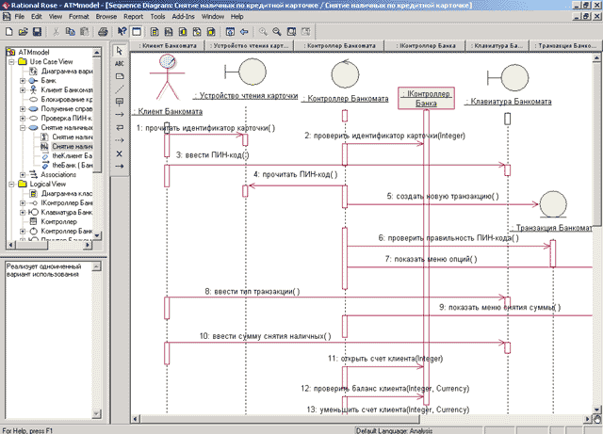
Рис. 8.7. Фрагмент остаточного вигляду діаграми послідовності, що описує типовий хід подій варіанта використання Зняття готівки з кредитної картки
Якщо необхідно змінити порядок проходження повідомлень, то із двох діаграм взаємодії таку дію зручніше виконати на діаграмі послідовності, ніж на діаграмі кооперації. У цьому випадку досить натиснути ліву кнопку миші на стрілці відповідного повідомлення й, не відпускаючи її, перетягнути вертикально нагору або вниз дане повідомлення. Додатково можна додати потоки даних і визначити стійкість об'єктів на основі активізації відповідних специфікацій. Зазначені дії, а також побудова діаграм послідовності, що описують реалізації інших варіантів використання, пропонується виконати самостійно в якості вправи.

- Порядок виконання роботи
- Ознайомитися з теоретичною частиною.
- Ознайомитися із середовищем розробки діаграм.
- Розробити діаграму послідовностей для свого індивідуального завдання.
- Здійснити документацію для кожного прецеденту діаграми.
- Оформити звіт по результатах виконаної роботи.
- Вимоги до звіту
Оформити звіт для захисту лабораторної роботи за зразком:
- назва роботи
- мета роботи
- порядок роботи
- короткі теоретичні відомості
- аналіз отриманих результатів та висновок.
Рекомендована література
- Леоненков А.В. Самоучитель UML. Второе издание. Санкт-Петербург: БХВ Петербург, 2004 г.
- Крэг Ларман. Применение UML 2.0 и шаблонов проектирования = Applying UML and Patterns : An Introduction to Object-Oriented Analysis and Design and Iterative Development. — 3-е изд. — М.: Вильямс, 2006. — 736 с. — ISBN 0-13-148906-2
- Джозеф Шмуллер. Освой самостоятельно UML 2 за 24 часа. Практическое руководство = Sams Teach Yourself UML in 24 Hours, Complete Starter Kit. — М.: Вильямс, 2005. — 416 с. — ISBN 0-672-32640-X
- Грейди Буч, Джеймс Рамбо, Айвар Джекобсон. Язык UML. Руководство пользователя = The Unified Modeling Language user guide. — 2-е изд. — М., СПб.: ДМК Пресс, Питер, 2004. — 432 с. — ISBN 5-94074-260-2
- Буч Г., Якобсон А., Рамбо Дж. UML. Классика CS. 2-е изд. / Пер. с англ.; Под общей редакцией проф. С. Орлова — СПб.: Питер, 2006. — 736 с. ISBN 5-469-00599-2
- Hauswirth M., Jazayeri M. Schneider M. A phase model for e-commerce business models and its application to security assessment. Technical University of Vienna, Information Systems Institute. TUV-1841-00-04 June 5, 2000.
- Kobryn C. Modeling Components and Frameworks with UML. Communications of the ACM 43(10). 2000. p31-38.

Методичні вказівки до лабораторної роботи № 5 “ Моделювання діаграм послідовностей” з дисципліни “Основи автоматизованого проектування складних об’єктів та систем ” для студентів спеціальності 6.050101 “Комп’ютерні науки”

Укладач:
Дорошенко А.В.

